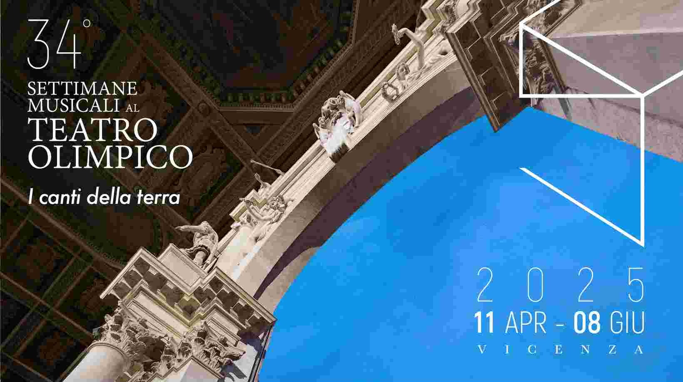

34º Settimane Musicali al Teatro Olimpico
I canti della terra
Vicenza 18 maggio – 8 giugno 2025

Un nuovo capitolo delle Settimane Musicali al Teatro Olimpico di Vicenza sta per aprirsi. L’edizione 2025, in programma dal 18 maggio all’8 giugno a Vicenza, rinnova il suo impegno nel valorizzare l’incontro tra generazioni di musicisti, proponendo un viaggio sonoro tra epoche e culture intorno al tema de "I canti della terra".

Con la direzione artistica di Sonig Tchakerian, il Festival trasformerà ancora una volta Vicenza in un vibrante punto di riferimento per la musica da camera e non solo.

L’avvio ufficiale della XXXIV edizione del Festival Settimane Musicali al Teatro Olimpico di Vicenza, in programma dal 18 maggio all’8 giugno è stato anticipato dal tradizionale appuntamento con il 14° Concorso Pianistico Nazionale - Premio Lamberto Brunelli, iniziativa organizzata in collaborazione con la famiglia Brunelli dal 2011, che ha visto domenica 13 aprile scorso la vittoria del pianista Alessandro Artese, bolognese.
Con la direzione artistica di Sonig Tchakerian, la manifestazione torna ad animare il celebre teatro palladiano e altri luoghi storici della città con un ricco programma di concerti e iniziative culturali.

Il tema di questa 34ª edizione, "I canti della terra", si propone come un viaggio musicale tra tradizione e modernità, esplorando le radici profonde della musica e il suo legame con la natura, le stagioni e le culture del mondo. «“I Canti della Terra” vuole essere l’arco narrativo della programmazione triennale 2025/2027 delle Settimane Musicali al Teatro Olimpico - dichiara Sonig Tchakerian, direttore artistico del Festival - Un titolo evocativo, che richiama una connessione profonda tra cultura, natura e tradizione. Un viaggio in cui i Canti raccontano la spiritualità dei popoli di tutto il mondo e in cui la musica stessa diventa pensiero e meditazione».

Come ogni anno, il festival si distingue per l’intreccio tra grandi interpreti del panorama internazionale e giovani talenti, offrendo un’esperienza musicale ampia e variegata e si articola in diverse sezioni: i concerti al Teatro Olimpico, il Progetto Giovani, le Matinée a Palazzo Chiericati, il Mu.Vi – Musica Vicenza, l’Offerta Musicale con concerti dedicati alle scuole, il XIV Concorso Pianistico Nazionale – Premio Lamberto Brunelli. Infine Andante sostenibile, un progetto rivolto alla tutela dell’ambiente che ogni anno mette a dimora alberi da frutto in un parco pubblico della città di Vicenza. Si aggiungono inoltre appuntamenti speciali, prime esecuzioni assolute e collaborazioni con prestigiose istituzioni musicali. Il festival si distingue per la sua capacità di coniugare repertorio classico e contemporaneo, valorizzando sia i capolavori della tradizione che nuove proposte artistiche.

Mu.Vi – Musica Vicenza

Domenica 18 maggio dalle 11.00 alle 18.00 il festival si aprirà alla città con il Mu.Vi – Musica Vicenza, che animerà palazzi e spazi culturali con performance dedicate al jazz e alla musica da camera. Un festival nel festival delle Settimane Musicali in cui la musica supera i confini di genere all’insegna della bellezza contagiosa dell’energia performativa.

Concerti al Teatro Olimpico
Il cartellone dei concerti si apre al Teatro Comunale venerdì 23 maggio alle ore 21.00 con il concerto in collaborazione con New Conversations Vicenza Jazz e il Trio Tigran, guidato dal pianista Tigran Hamasyan dal titolo “The Bird of a Thousand Voices” e torna al Teatro Olimpico per proseguire domenica 25 maggio ore 20.45 con “I Canti dell’Est”, protagonisti I Solisti Aquilani e la violinista Sonig Tchakerian, in un repertorio che spazia da Holst a Shostakovich. Venerdì 30 maggio ore 20.45 il concerto "In L’istesso Tempo" vedrà in scena Sonig Tchakerian, Sara Mazzarotto, Danilo Rossi, Mario Brunello e Andrea Lucchesini con brani di Kancheli e Brahms. Il festival si chiuderà domenica 8 giugno alle 20.45 con "Proust - à la recherche de la petite phrase", un viaggio tra musica e letteratura con Roberto Citran, Andrea Lucchesini, Marco Rizzi ed Ettore Pagano su musiche di Debussy, Chopin, Hahn, Franck e Fauré.

Progetto Giovani e Concerti per le Scuole

Grande attenzione è dedicata ai talenti emergenti con il Progetto Giovani che sabato 31 maggio e domenica 1° giugno ospiterà rispettivamente la pianista Rikako Tsujimoto vincitrice del XIII Premio Lamberto Brunelli e la violinista Maria Serena Salvemini, scelta nell’ambito della scuola di violino dei corsi di Alta Formazione dell’Accademia Nazionale di Santa Cecilia. Sabato 7 e domenica 8 giugno spazio ai pianisti Gianluca Bergamasco e Maya Oganian, rispettivamente vincitore del Premio Venezia e allieva scelta alla Fondazione Accademia di Musica di Pinerolo e Torino.
Inoltre, il progetto Offerta Musicale con i concerti per le scuole, in programma l’11 aprile e il 30 aprile, offrirà agli studenti un’occasione unica di ascolto guidato e interazione con gli artisti, con un repertorio che spazia dal barocco all’improvvisazione jazz.

Matinée

In cartellone non mancheranno le Matinée: un’opportunità per immergersi in esperienze musicali intime e raffinate in alcuni dei luoghi più suggestivi della città. Domenica 25 maggio alle ore 11.00 a Palazzo Chiericati, Roberto Loreggian al clavicembalo eseguirà "Adagiosissimo Bach – Alla maniera italiana", esplorando il legame tra Bach e la tradizione italiana. Domenica 8 giugno, sempre a Palazzo Chiericati alle ore 11.00, l’Ensemble Musagète proporrà la prima esecuzione assoluta di "Sentieri sotto la neve" di Giovanni Bonato con testi e voce narrante di Guido Barbieri. Una composizione ispirata agli scritti di Mario Rigoni Stern e alla natura della neve delle montagne venete.

Con una proposta artistica che intreccia passato e presente, tradizione e innovazione, le Settimane Musicali al Teatro Olimpico si confermano un appuntamento imprescindibile per la scena musicale italiana ed europea.

Le Settimane Musicali al Teatro Olimpico, riconosciute dal Ministero della Cultura, godono del patrocinio della Regione del Veneto e del Comune di Vicenza e la collaborazione con Musei Civici Vicenza, Teatro Comunale Città di Vicenza, Conservatorio Arrigo Pedrollo, Gallerie d’Italia - Vicenza. Sono inoltre sostenute da Digitec, Infodati, Fondazione Roi, Banca delle Terre Venete, Veronica e Dominique Marzotto, Famiglia Brunelli, Massignani & C., Belluscio Assicurazioni, Funitek, Tomasi, Fondazione Musicale Omizzolo – Peruzzi, Casa del Blues, Iiriti, Yamaha, Forma, The Aries. Grand Boutique Hotel, The Glam Boutique Hotel & Apt.

Media Partner: Il Giornale di Vicenza e VCR | Venice Classic Radio.

Anche quest’anno le Settimane Musicali al Teatro Olimpico confermano la plurale vocazione del Festival e le molteplici collaborazioni con realtà istituzionali e associative. Proficue collaborazioni a livello artistico sono in atto con il Conservatorio Arrigo Pedrollo di Vicenza, con gli Amici della Musica di Firenze, gli Amici della Musica di Padova, la Fondazione Accademia di Musica di Pinerolo, con Asolo Musica, con l’Accademia Nazionale di Santa Cecilia, con la Fondazione Accademia di Musica di Pinerolo e con diverse realtà territoriali tra cui il Liceo Don Giuseppe Fogazzaro, i Musei Civici e Gallerie d’Italia – Vicenza.

Contatti Organizzazione:
SMTO pubblicherelazioni@settimanemusicali.eu - www.settimanemusicali.eu Cell 348 7813934
Info e Biglietteria
https://www.settimanemusicali.eu/it/biglietti

Ufficio Stampa: Studio Pierrepi – Padova
Alessandra Canella
Mob. (+39) 348 3423647 canella@studiopierrepi.it
Federica Bressan
Mob. (+39) 333 5391844 ufficiostampa@studiopierrepi.it
www.studiopierrepi.it

Calendario e Programmi
Mu.Vi - Musica.Vicenza
domenica 18 maggio ore 11.30 e ore 15.00
Palazzo Chiericati
Jazz e dintorni
Palazzo Thiene
Il teatro di prosa
Loggia del Capitaniato
MiAmOr - Hausmusik
Palazzo Leoni Montanari
Il pensiero della viola

Concerto Teatro Comunale
Venerdi 23 maggio ore 20.45
Tigran Trio
Tigran Hamasyan piano
Marc Karapetian bass
Martin Wangermée drums

Matinée - Palazzo Chiericati
Domenica 25 maggio ore 11.00
Adagiosissimo Bach – Alla maniera italiana
Roberto Loreggian clavicembalo
Musiche di
Johann Sebastian Bach/ Antonio Vivaldi

Concerto Teatro Olimpico
Domenica 25 maggio ore 20.45
I Canti dell’Est
I Solisti Aquilani
Sonig Tchakerian violino
Musiche di
Gustav Holst (1874-1934)
Tigran Mansurian (1939)
Dmitry Shostakovich (1906-1975)

Concerto Teatro Olimpico
Venerdi 30 maggio ore 20.45
In L’istesso Tempo
Sonig Tchakerian violino
Sara Mazzarotto violino
Danilo Rossi viola
Mario Brunello violoncello
Andrea Lucchesini pianoforte
Musiche di
Giya Kancheli (1935-2019)
Johannes Brahms (1833-1897)

Progetto Giovani - Chiesa di San Vincenzo
Sabato 31 maggio ore 18.00
Vincitore Premio Lamberto Brunelli
Rikako Tsujimoto pianoforte
Musiche di
Franz Joseph Haydn (1732-1809)
Fryderyk Franciszek Chopin (1810-1849)

Progetto Giovani - Chiesa di San Vincenzo
domenica 1 giugno ore 18.00
Alta formazione - Accademia Nazionale di Santa Cecilia
Maria Serena Salvemini violino
Lucija Majstorovic pianoforte
Musiche di
César Franck (1822-1890)
Nathan Milstein (1903-1992)
Maurice Ravel (1875-1937)

Progetto Giovani - Chiesa di San Vincenzo
Sabato 7 giugno ore 18.00
Vincitore XXXX Premio Venezia
Gianluca Bergamasco pianoforte
Musiche di
Gian Francesco Malipiero (1882-1973)
Piotr Ilyic Tchaikovsky (1840-1893)

Matinée - Palazzo Chiericati
domenica 8 giugno ore 11.00
Il canto della terra – Sentieri sotto la neve
Ensemble Musagète
Fabio Pupillo flauto
Remo Peronato oboe e corno inglese
Luigi Marasca clarinetto e clarinetto basso
Enrico Barchetta corno
Paolo Guelfi fagotto
Massimiliano Tieppo violino primo
Tiziano Guarato violino secondo
Michele Sguotti viola
Simone Tieppo violoncello
Michele Gallo contrabbasso
Gabriele Dal Santo direzione
Guido Barbieri testo e voce narrante
Musiche di
Giovanni Bonato PRIMA ESECUZIONE ASSOLUTA

Progetto Giovani - Chiesa di San Vincenzo
Domenica 8 giugno ore 18.00
Fondazione Accademia di Musica di Pinerolo
Maya Oganian pianoforte
Musiche di
Sergej Vasil'evič Rachmaninoff (1873-1943)
Maurice Ravel (1875-1937)
Sergej Vasil'evič Rachmaninoff (1873-1943)
Aleksandr Nikolaevič Skrjabin (1872-1915)
Reynaldo Hahn (1874-1947)
Claude Debussy

Concerto Teatro Olimpico
domenica 8 giugno ore 20.45
Proust - à la recherche de la petite phrase
Roberto Citran attore
Andrea Lucchesini pianoforte
Marco Rizzi violino
Ettore Pagano violoncello
Musiche di
Claude Debussy (1862-1918)
Fryderyk Franciszek Chopin (1810-1849)
Reynaldo Hahn (1874-1947)
César Franck (1822-1890)
Gabriel Fauré

